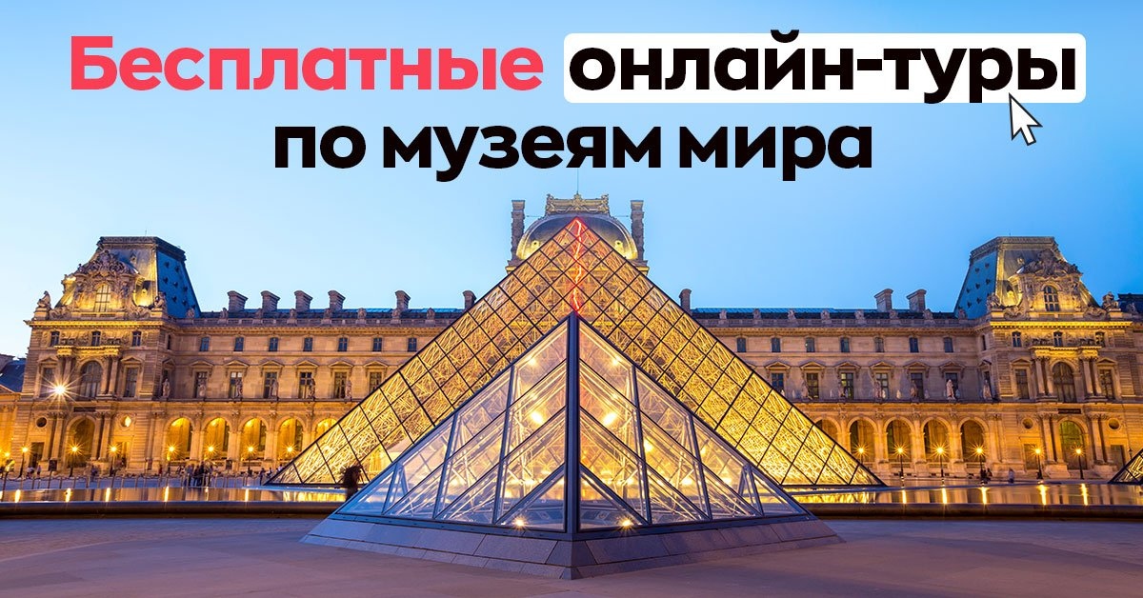

В период дистанционного обучения Вы можете посетить online многие всемирно известные галереи и музеи:

[Эрмитаж](https://bit.ly/33nCpQg)

[цифровые архивы Уффици](https://www.uffizi.it/en/pages/digital-archives)

[Лувр](https://www.louvre.fr/en/media-en-ligne)

[Государственный Русский музей (Санкт-Петербург)](https://bit.ly/2IOQDjq)

[Британский музей](https://www.britishmuseum.org/)

[музей Сальвадора Дали](https://bit.ly/33iHVmX)

[Музей изобразительных искусств в Будапеште](https://bit.ly/3d08L80)

[музей Ван Гога](https://bit.ly/2TRdiSQ)

[Третьяковская галерея](https://artsandculture.google.com/%E2%80%A6/the-state-tretyakov-gal%E2%80%A6)

[Музей истории искусств](https://bit.ly/3d08Zfm) (Kunsthistorisches Museum), Вена

[музеи Ватикана и Сикстинская капелла](http://www.vatican.va/various/cappelle/sistina_vr/index.html)

[Метрополитен-музей, Нью-Йорк](https://www.metmuseum.org/)

[Национальный музей в Кракове](https://bit.ly/3d29dT0)